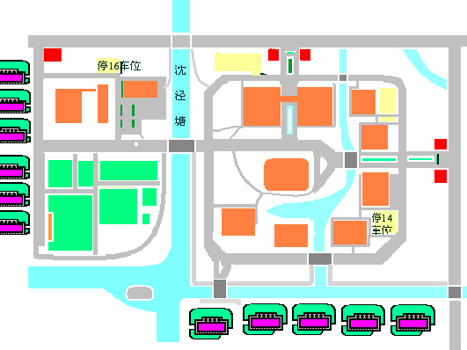
附图2：华东政法大学松江校区平面图
家长及教职工车辆行驶路线 接送新生班车路线 仅限教职工车辆行驶路线

